①北方工业盛会，即将亮相星海湾
高新技术荟萃
②匠心打造工业盛宴，星海湾畔华章即启！
③名场面！让你目不暇接的工业展会来喽！

2020（第22届）大连国际工业博览会
即将盛大开幕

10月10日大连星海湾
隆重启幕

由大连市人民政府主办，上海市人民政府特别支持的2020（第二十二届）大连国际工业博览会将于10月10日—12日在大连星海会展中心和大连世界博览广场隆重启幕。展会以“开放、专业、智能”为主题，面向国际国内工业市场，搭建贸易合作桥梁，提供高新技术展示平台，是东北亚地区备受瞩目的工业盛会。
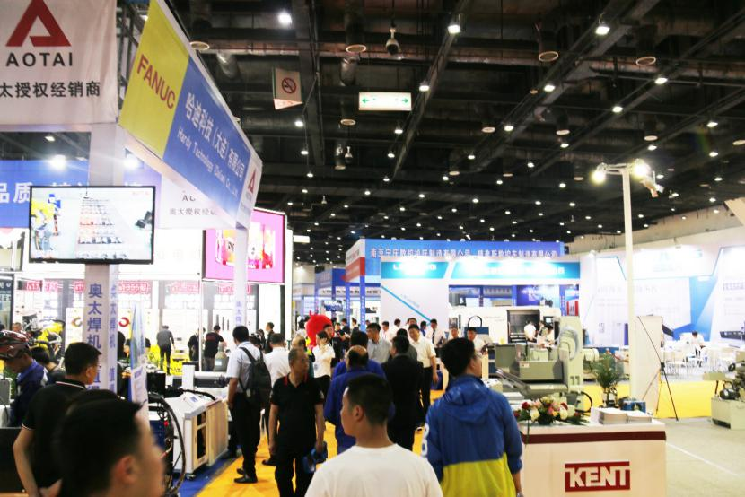
(往届展会照片)
数千个品牌
近400家企业参展
展会横跨世博广场及会展中心两个展馆

本届展会面积2万平米，邀请海内外各类商家600多家，其中海外品牌占35%，其余为大陆及港澳台品牌。整机设备约占30%，材料及零部件占50%以上。
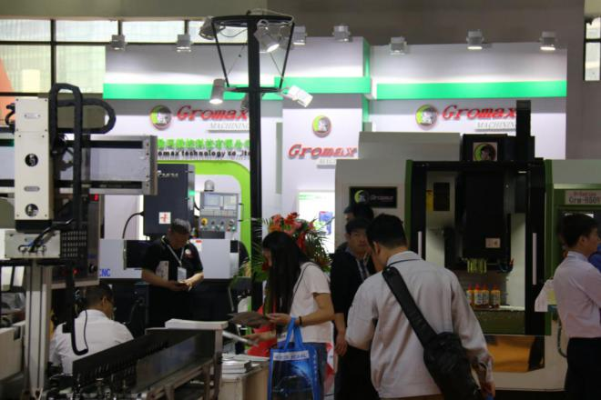
每年一届的大连国际工业博览会是国内外工业领域高新技术竞技的平台,来自日本、德国、美国、英国、意大利、法国、韩国、菲律宾及中国台北等三十几个国家与地区，约600家企业参展，展出的展品主要有各式机床、刀具、模具；自动化生产线、仪器仪表、电子产品；铸造、焊接、表面处理及其他各种工业零部件与配套设施；工业通用设备，3D打印技术，工业数字化管理系统及人工智能技术，此外还有上海长宁区西郊金融园及大连中泽工业园、大连金普新区光伸工业园参展，展会所展示的产业链更为齐全，供应链更为完备。
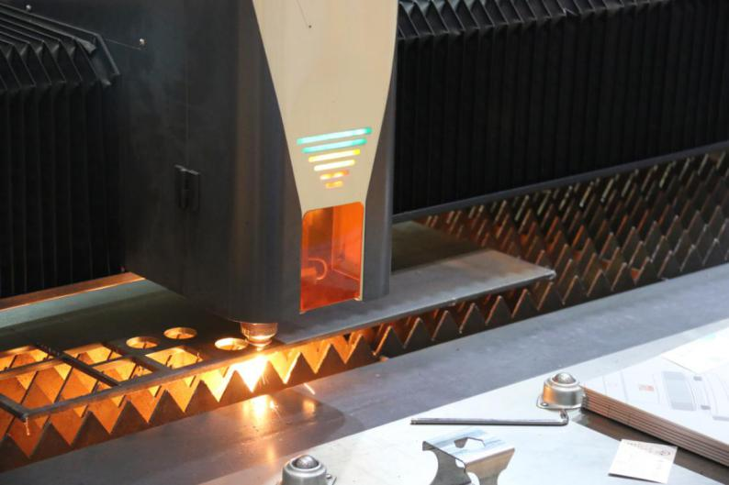
日本神奈川县组织6家日本高技术企业参展，一些欧美等工业发达国家的工业品牌产品仍然是展会的重要组成部分。
落实国家对口合作战略，大连工博会是上海、大连两市观念交流、产品展示、技术沟通、项目对接、合资洽谈、工业界合作交流的重要平台，大连工博会与同期召开的《沪连合作论坛》已成为沪连合作的最佳平台与载体。它不断地把沪连合作在更大范围、更广领域推向更深层次，为上海与大连乃至东北地区的技术、人才、资金、商品等各要素的全方位合作与交流做出重大贡献。

大连国际工业博览会亮点
1.同台争辉 行业领军争奇斗艳
本届展会涵盖机床及工模具、机器人及工厂智能化、电子工业、五金工具、焊接与切割、铸造压铸热处理、塑料橡胶、工业清洁、环保产品、轴承、工业铝材、物流及包装设备等工业重点领域。包括德国格劳博、德图、博世、威卡、UNIFLEX；美国3M、BUTZ、GATES、FLIR、百纳、伊顿、英思科、梅思安、碧菲；英国雷尼绍；西班牙INTEVA；日本山崎马扎克、富士电机、京瓷利优比、泽田、亲和测定、三洋物产、CKD；韩国釜玛；以色列OFIL；以及中国香港希玛、钱江机器人、新松机器人、华佑、台诚、扬森、卡尔、住野、宇树科技等在内的国内外知名品牌将悉数亮相。展会期间更有行业领军企业组团参观，成交额有望达成新高。
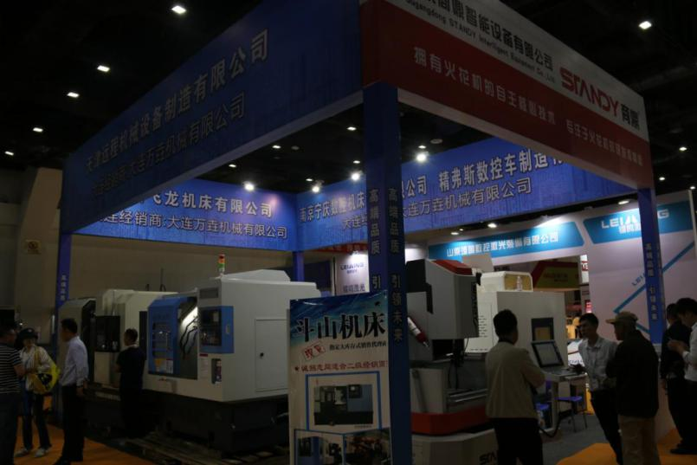
2.携手并进 沪连合作续写崭新篇章
作为上海、大连两市对口合作的第四年，工博会项目合作已走向流程化、规范化。今年，上海市长宁区作为承办单位代表上海市政府来连参展，长宁区精选了区内精华企业25家参展，各参展企业都是在行业内颇具影响的高新技术企业，很多企业在国内外有很高的知名度，参展净面积540平方米，毛面积近1000平米。主要涵盖航空工业、时尚创意工业、人工智能产业及算力、算法等高新AI技术。其中，行业领军企业—科大讯飞（上海）科技有限公司的智能语音技术；深兰科技（上海）有限公司的智能驾驶、智能机器人、AI CITY 、生物智能技术；上海氦豚机器人科技有限公司的全智能机器人；芯讯通网络科技（上海）有限公司的无线蜂窝通信以及卫星定位多种技术平台；上海腾天节能技术有限公司的建筑智能化系统；上海西井信息科技有限公司的人工智能底层算力和算法等，拥有自主知识产权的AI技术成果备受瞩目，是沪连交流合作的重头戏。展团中也不乏大家熟知的知名企业，比如拼多多、携程集团、春秋航空等。
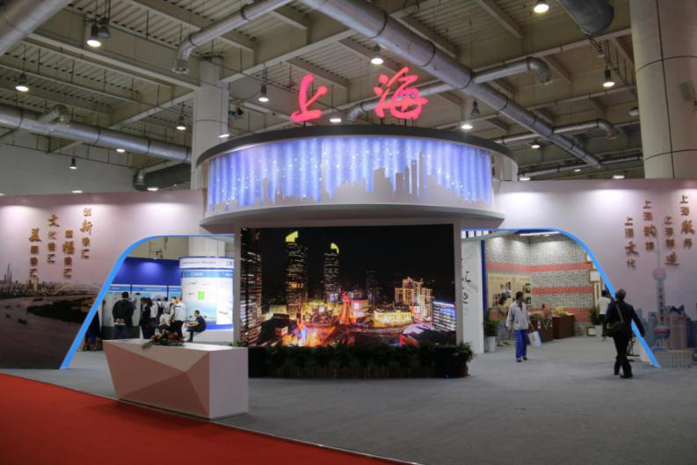
3.智造未来 AI成果展示贯穿全场
人工智能正在深度驱动各行业进入前所未有的变革期，也在加速前沿技术向生产力转化。本次展会将机器人表演贯穿全场，展示国内顶尖的人工智能成果，是科技爱好者们不可错过的视觉盛宴。
国内人工智能黑马宇树科技将携最新款四足机器人—莱卡机器狗亮相展会现场，被称为“中国的波士顿动力”，在算法控制上展现了极高的能力，它的“绝活”可不少，跑、跳、爬坡、后空翻这些技能早已不再话下，将在展会现场一一展示，如果你也热爱AI，衷心于科技，一定不要错过与它亲密接触的机会！
钱江机械手臂将现场进行投篮表演，看似趣味的操作背后实则是对设备精密程度的严峻考验，欢迎您来与它一决高下！
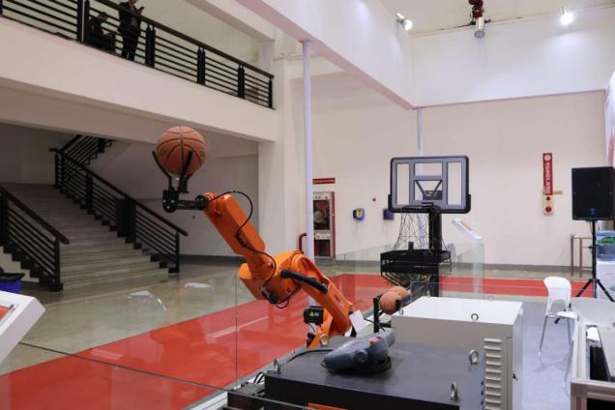

4.百花齐放 本地名企闪亮登场
工博会作为本地企业拓展国内外市场，增加贸易往来的平台，发挥着越来越重要的作用。本届展会，相关部门积极组织了山崎马扎克机床（辽宁）有限公司、格劳博机床（大连）有限公司、富士电机大连有限公司、日本电产（大连）有限公司、重工起重集团、冰山集团、辽无二厂、瓦轴集团、中科院大连物化所、大连光洋科技集团有限公司、帝业技凯（辽宁）精密工业有限公司、大连三协精密模具有限公司、共立精机（大连）有限公司、斯凯孚（大连）轴承与精密技术产品有限公司、大连百傲化学股份有限公司、大连德泰馨瓷环保科技发展有限公司、辉瑞制药有限公司等知名企业。将在现场进行机床装备、轴承、模具、精密零件、化工材料、防疫物资、环保产品、光通信器件、3D打印技术及装备、纳米材料等最新技术成果展示。
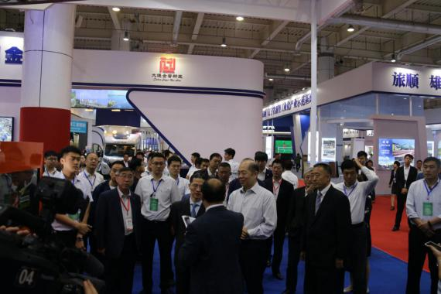
5、“互联网+工业”最新进展
21世纪以来，是中国工业自动化的提升发展阶段。在这一阶段，市场需求与行业规模迅速扩大，研发、生产、制造、仓储、物流、配送技术全面提升。
近几年，随着物联网、大数据、云计算等数字化技术的发展，越来越多的设备获得智能化升级，随着“中国制造2025”的逐步推广，物联网得到了飞速的发展，工业智能化备受关注。物联网不仅能实现节能减排的总目标，还能提升企业的生产管理模式，将产品的生产经营过程融入到互联网的快速发展中，这是提高工业自动化的必然选择。
本届工博会全新展示“互联网+工业”发展趋势，从上游的传感器、工业以太网到中游的软件、机器人，及下游的智能物流、数字经济， 各个环节都有众多相关企业参展。
中国电信、中国移动、中国联通呈现5G赋能工业互联网生态的未来趋势性技术及应用场景。拼多多、携程、科大讯飞等行业巨头展示产业链供应链新业态、新模式。

6、“2020沪连合作高端论坛”同期召开
“2020沪连合作高端论坛”将在展会期间同时召开，届时将有国家有关部委、上海市、辽宁省、大连市及辽宁沿海经济带其他城市有关方面领导、专家学者、企业界人士等数百人参加, 纵论创新驱动、分享精彩观点，共商深化上海市与大连市对口合作大计。“沪连合作高端论坛”作为推进沪连合作的重要平台与载体，承载着交流先进理念、汇集各方智慧、凝聚思想共识、深化务实合作的重要责任和使命。论坛将积极促进沪连交流合作迈向更高层次和水平，全面推动两地互利共赢、协同发展。共同创造更加美好的城市未来。
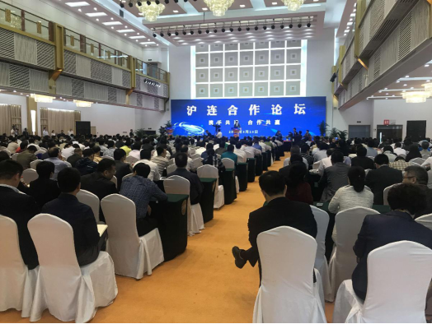
7.精英荟聚 专业技术会议共商发展
为增加大家对国内外工业领域最新技术的了解，积极推动复工复产，适应国家新基建的发展要求，拉动内需振兴东北，促进企业面向智能制造的转型升级，增强各地区企业之间的交流合作，“2020大连国际智能制造论坛”、“协作机器人在智能工厂的应用 ”、“3D机器视觉技术与案例分析 ”、“基于数字孪生的智能制造工厂平台”、“新一代自动控制技术在制造业的应用”、“下一代非示教智能机器人”、“3D打印材料应用，助力产品快速研发创新”、“ 人工智能与机器人教育专场论坛”、“工业4.0时代的智造人才培养”、“大连人工智能共享智慧新生态论坛”等会议及论坛将在展会期间密集举行，依据当前工业发展形势，深度解读行业动向，展示最新技术成果，构建行业互动平台，欢迎业内人士预约与会共同探讨。

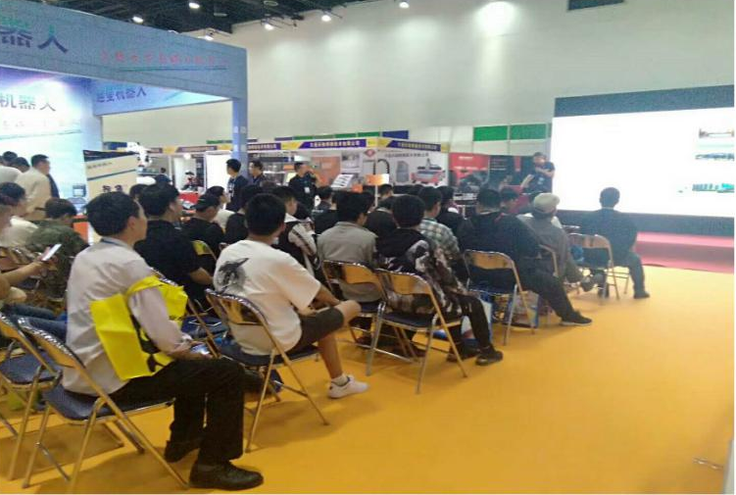
8.借助工博会平台 中日贸易往来日益密切
今年，国家发改委批准在大连设立中日地方发展合作示范区。大连是唯一一个获批两个产业方向、且面积最大的示范区。中日（大连）地方发展合作示范区的设立，是贯彻落实国家东北振兴战略的重要举措，是大连作为东北地区对外开放合作新前沿的重要支撑。大连国际工业博览会作为东北亚地区最具影响力的工业展会之一，通过展会平台不断探索合作方式、扩大合作领域、深挖合作潜力，提高合作效能，为中日交流合作的不断深化和全面升级作出贡献。
本届展会吸引了众多日本知名企业来连参展，包括山崎马扎克、富士电机、京瓷利优比、泽田、亲和测定、三洋物产等以及日本神奈川县优秀企业展团：セルテクノスガイドブック、KIPガイドブック、ガイドブック（アネスト岩田）、長津製作所ガイドブック、昶德_来物流（大_）有限公司ガイドブック、君島国際商会ガイドブック将在净水器、排水系统、LED照明、空气压缩机、真空泵、测试仪、物流等领域进行技术交流和产品展示，为中日国际贸易合作带来更多可能。

9、立足"线下"展会主阵地,开辟”线上线下融合”新模式
本届展会，大会组委会将通过抖音、快手等多种网络平台进行现场直播，同时还邀请了具有全国影响力的工业领域知名平台“焊接之家”等进行现场直播，大约20%的参展企业也将在展会现场组织各种形式的“云展示“”。

